**程序设计课程设计要求**

一、课程设计目的

1. 进一步掌握和利用C语言进行程设计的能力；
2. 进一步理解和运用结构化程设计的思想和方法；
3. 初步掌握开发一个小型实用系统的基本方法；
4. 学会调试一个较长程序的基本方法；
5. 学会利用流程图或N-S图表示算法；
6. 掌握书写程设计开发文档的能力（书写课程设计报告）。

二、课程设计分1、2、 3三个难度。合格为60分，评分等级为

优秀、 良好、 中等、 及格、不及格五个级别，**其中需求、功能及**

## 报告设计占比60%，代码及运行情况占比40%。

1. 完成指定的功能，难度越大，分数愈高；
2. 在完成指定功能的基础上，添加扩展功能，有创意，且成功实现，给与一定的加分；
3. 每人独立完成，未完成或有错误，酌情给分；
4. 优秀等级要通过现场答辩问询；

## 本次设计为计算机学院新生程序设计竞赛初赛，获得优秀

**者可以进入复赛，有机会获得优秀作品奖及奖励，复赛在下学期举办。**

|  |  |  |
| --- | --- | --- |
| 难易程度 | 最高评定等级 | 未完成基本功能 |
| 1 | 优秀（90-100） | 酌情给分 |
| 2 | 良好（80-89） | 不及格 |
| 3 | 中等（60-69） | 不及格 |

三、**课程设计要求独立完成，严禁抄袭，抄袭者与被抄袭者皆以**

**零分计入本课程设计成绩，凡发现实验报告或源程序雷同，涉及的全**

**部人员皆以零分计入本课程设计成绩并向学院报告，相关人都按作弊**

**处理。一经证实，没有成绩，并且上报学校。**

四、要求

1. **只能使用 C 语言，工具采用VS等编译器**，源程序要有**适当的注释，**使程序容易阅读，**所有程序要求使用多文件多函数编程方式**。
2. 要有用户界面。要求至少采用文本菜单界面；鼓励采用图形菜单界面，**使用文件保存数据，**鼓励自行增加新功能。
3. 写课程设计报告（**要求正规打印，A4 幅面，双面打印**），内容

包括：

* 封面（以附件格式为主）
* 课程设计题目、内容、要求。
* 总体设计（包含几大功能模块），画出系统功能模块结构图
* 详细设计（各功能模块的具体实现，画出相关流程图）
* 公用数据结构设计及用法说明
* 各函数模块的功能介绍，程序结构（画流程图），数据结构设计描述，参数说明等。（**画流程图推荐使用 Microsoft Visio工具**）
* 试验结果（包括输入数据和输出结果）
* 体会，总结（课程设计完成了哪些功能，有什么扩展功能有什么地方需要改进，通过课程设计有何收获，调试程序的体会等）
* 参考文献
* 附录：程序清单

## 格式：正文字体 宋体 五号 行距 1.25 倍

1. 附：封面格式五、应提交材料

1.相关电子文档(所有内容压缩为一个压缩文件)

1. **课程设计word格式报告文档**：命名格式：**2024-班号-学号-姓名-课程设计.doc，**例如：**2024-11-12345678-张三丰-C课程设计.doc**
2. **课程设计pdf格式报告文档**：**2024-11-12345678-张三丰-C课程设计.pdf**
3. **设计项目文件**：包括源程序、编译好的EXE应用程序、相关数据文件、使用手册等。

以上所有文件放在一个文件夹中，文件夹命名格式：**2024-班号-学号-姓名-C课程设计**，压缩该文件夹，形成**2024-班号-学号-姓名-C课程设计.rar**的压缩文件后提交。

2.电子版资料学委收集完毕后，于2025年1月6日打包发到老师的邮箱：[hechunhua@gdut.edu.cn](mailto:hechunhua@gdut.edu.cn)

3.纸质课程设计报告(要求正规打印，A4幅面，除封面外要求双面打印，装订好)，学委按班集中提交到综合楼611办公室，时间待定。

4. 争优答辩时间：2025年XX月XX日-XX月XX日（待定）。



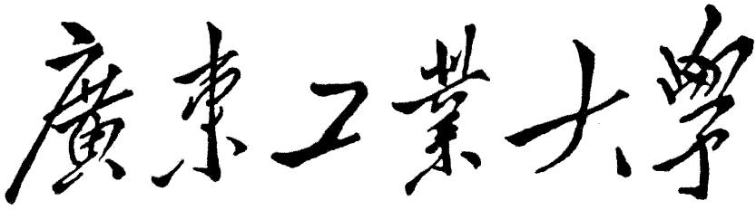

**程序设计课程设计报告**

# 题 目

学 院 计算机学院 专 业 计算机 年级班 别 202 级（ ）班 学 号 学生姓 名 指导教 师 成 绩

|  |  |
| --- | --- |
| 程序功能完成情况 |  |
| 测试用例全面情况 |  |
| 报告格式是否与要求相符 |  |
| 报告内容是否准确全面 |  |

202 年 12 月